Пермский филиал федерального государственного автономного
образовательного учреждения высшего образования
«Национальный исследовательский университет
«Высшая школа экономики»
Факультет социально-экономических и компьютерных наук
Берсенёв Илья Иванович
Разработка системы для быстрого декодирования видео в формате AV1
Выпускная квалификационная работа
бакалавра по направлению 09.03.04 разработка информационных систем для бизнеса
Руководитель
Старший преподаватель, научный руководитель кафедры информационных технологий в бизнесе
Ланин Вячевлав Владимирович
Пермь 2025
АННОТАЦИЯ
Берсенёв Илья Иванович, Разработка системы для быстрого декодирования видео в формате AV1 : исследовательская работа 09.03.04 программная инженерия / Берсенёв Илья Иванович. – Пермь: НИУ ВШЭ – Пермь, 2025. с.
Работа посвящена разработке информационной системы для ускорения декодирования видеофайлов закодированных в формате AV1 и исследованию способов оптимизации.
Во «Введении» обосновывается актуальность данной работы, ставятся цель проекта и задачи.
В первой главе приведены результаты анализа предметной области, в частности обзору стандарта AV1 Bitstream & Decoding Process Specification v1.0.0-errata и его реализации в существующем видеодекодере libaom. Глава заканчивается анализом требований к данной системе.
Во второй главе представлены результаты проектирования данной системы. Выполнено проектирование системы в общем и отдельных её компонентов в частности. Задачи проектирования решены на основе объектно-ориентированного подхода, при построении моделей использован язык UML.
Третья глава описывает процесс реализации системы и оптимизации видеодекодера libaom с указанием результатов оптимизации.
В «Заключении» описаны сделанные выводы и результаты работы.
Работа содержит ??? страниц основного текста, ?? таблиц, ?? рисунков. Библиографический список включает ?? наименований. Работа включает ?? приложений.
ОГЛАВЛЕНИЕ
Введение 5
1. Анализ предметной области 7
1.1. Анализ существующих решений 7
1.2. Анализ стандарта AV1-v1.0.0errata 7
1.2.1. Сравнение с стандартом ITU-T H.264 7
1.2.2. Inter декодирование 7
Макроблоки 7
Интерполяция 7
Camera tiles 7
Виды сжатия 7
Арифметическое кодирование 7
CDEF 7
Deblocking filter 7
1.2.3. Intra декодирование 8
Motion Vectors 8
Frames 8
Кеш 8
Порядок декодирования фреймов 8
1.3. Анализ методов оптимизации кода 8
1.3.1. Правила бентли 8
1.3.2. Оптимизация CPU-кеша 8
Offset 8
Cache-sparsity 8
Кеш-промахи 8
Виды маппинга кеша 8
1.4. Анализ реализации видеодекодера Libaom 8
2. Проектирование 9
2.1. Проектирование серверной части 9
2.1.1. Проектирование БД 9
2.1.2. Проектирование бэкенда 9
2.1.3. Проектирование фронтенда 9
3. реализация 10
1.1. Оптимизации Libaom 10
3.1.1. Оптимизация 1 10
3.1.2. Оптимизация 2 10
3.1.3. Оптимизация 20 10
3.2. Реализация backend 10
3.3. Реализация frontend 10
3.4. Результаты оптимизации 10
Заключение 11
Библиографический список 12

Введение
Индустрия кодирования видео традиционно является одной из самых сложных среди других и демонстрирует впечатляющие результаты. К примеру, видеокодек H.264, чья первая версия стандарта была выпущена в 2003 году, демонстрирует снижение веса видео в 50-500 раз в сравнении с последовательно закодированными в png кадрами. Такая эффективность достигается благодаря тщательно продуманным стандартам с учетом архитектуры современных процессоров, математическим оптимизациям в области линейной алгебры, технологии кодирования motion vectors и способам предсказаний следующих кадров, и с каждым новым стандартом кодека эффективность лишь повышается.
Однако у такой высокой эффективности сжатия существует и обратная сторона, которая заключается в том, что с повышением уровня сжатия также повышается и необходимая процессорная нагрузка для декодирования файла.
Данная выпускная квалификационная работа решает реальную бизнес-задачу для компании ООО «КОМЭКСП». Основной продукт данной компании – запатентованный индексатор видео TAPe, который позволяет осуществлять поиск видео по видео. Проблема заключается в том, что TAPe работает сильно быстрее любого видеодекодера. Так, например, декодирование двухчасового видеофильма «Форсаж 9» занимает три минуты, а его индексирование происходит за десять секунд, в результате чего индексация видео занимает лишь пять процентов от общего времени работы системы.
Ввиду вышеперечисленных обстоятельств было принято решение разработать систему чтобы максимально уменьшить простой индексатора относительно AV1 видео.
Данная работа будет выполняться в следующих условиях: процессор Intel e5-2697 v2, SSD, однопоточный режим, выходное разрешение 64px/64px пропорционально входному. Данный выбор обусловлен тем, что однопоточные оптимизации легче переносить на другие среды выполнения, они являются легковесными и могут запускаться на клиенте, а также потребляют меньше процессорных ресурсов чем многопоточная среда. Cuda использована не будет так как реализация Cuda будет выполнена в будущем и будет основываться на оптимизациях в текущей работе. Сверхнизкое выходное разрешение обусловлено особенностями работы TAPe.
Объект исследования – процесс декодирования видео в формате AV1.
Предмет исследования – AV1 Bitstream & Decoding Process Specification v1.0.0-errata и методы оптимизации компьютерного ПО.
Цель исследования – разработка и оптимизация системы для быстрого декодирования видео в формате AV1.
Для достижения указанной цели необходимо решить следующие задачи:
- Провести анализ предметной области и базируясь на основе методов оптимизации ПО разработать требования к системе декодирования видео в формате AV1.
- Провести проектирование архитектуры системы.
- Провести реализацию системы.
- Провести тестирование производительности системы.
- Провести развертывание системы.
Практическая значимость данной работы заключается в реализации системы для декодирования видео, что уменьшит время простоя индексатора TAPe, увеличит быстродействие системы и удешевит масштабирование продуктов, основанных на TAPe. Написать о том что моя система неебаться крутая и нужна только для лоу резолюшен
- Анализ предметной области
В ходе анализа должны быть решены следующие задачи:
- Анализ существующих аналогов
- Анализ стандарта AV1-v1.0.0errata
- Анализ методов оптимизации кода
- Анализ реализации видеодекодера libaom
  - Анализ существующих решений
Тут я напишу что не существует аналогов в открытом доступе потому что задача крайне узкоспециализированная.
  - Анализ стандарта AV1-v1.0.0errata
В этой главе я буду описывать стандарт.

Сравнение с стандартом ITU-T H.264
Несмотря на то, что один из старейших стандартов кодека для H.264, появившийся в 2003 году, вышел раньше первого стандарта для AV1 на 15 лет (первая версия стандарта AV1 была опубликована в 2018 году), эти стандарты имеют много схожих черт.
На рисунке 1 представлена базовая высокоуровневая схема декодирования по стандарту H.264. На нем можно увидеть, что декодирование может быть цикличным ввиду того что некоторые кадры используют ранее декодированные кадры при реконструкции, а также что данные проходят через несколько развилок – способов предсказания.
Способы предсказания делятся на две важные категории: Intra предсказание и Inter предсказание. Первый метод – внутрикадровое предсказание, второе – межкадровое.
Также как в ITU-T H.264, в AV1-v1.0.0errata сохранилось intra предсказание, но стало более комплексным. В H.264 направление intra предсказания ограничено девятью углами от 216 градусов до 18 (см. рис.2, рис.3) и действует в рамках макроблоков (см. главу 1.2.2), в AV1 базовые концепты Intra предсказания сохраняются но действуют рекурсивно в рамках объединений макроблоков размерности 8*8, которые разбиваются внутри себя на блоки размерности 4*2. Эта оптимизация улучшает качество изображения и обеспечивает лучшую многопоточную производительность ввиду независимости 8*8 блоков но замедляет скорость декодирования.
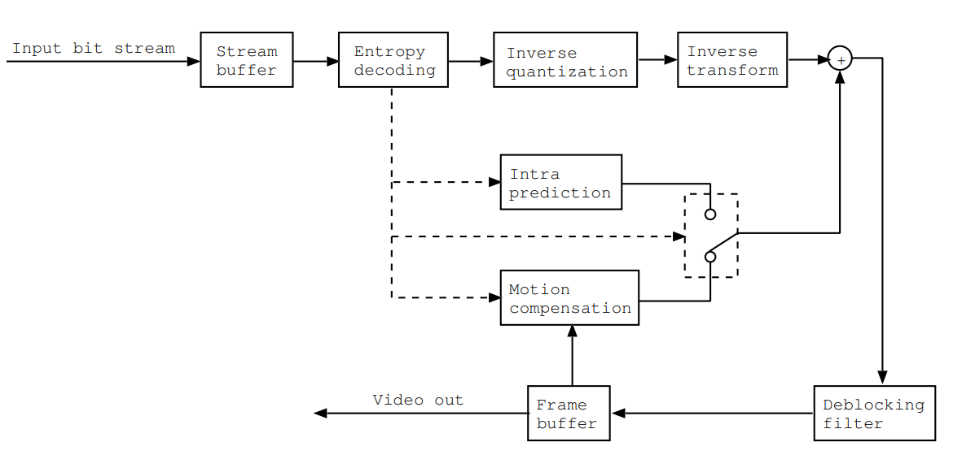
Рисунок 1 – последовательность декодирования

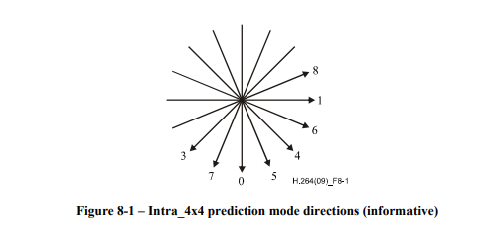
Рисунок 2 – intra углы (из стандарта ITU-T H.264)
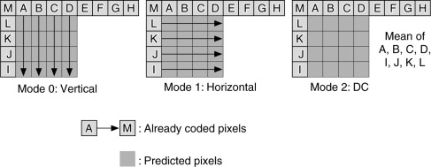
Рисунок 3 – intra предсказание
Касательно Inter предсказания – в H.264 Этот способ работает так: существуют фреймы, являющиеся по сути кадрами видео. Фреймы делятся на несколько категорий, наиболее часто встречающимися являются I, P, B фреймы. I-фреймы независимо закодированы только intra методом, P-фреймы закодированы как разность motion-векторов (см. главу 1.2.3) с предыдущим кадром, B-фреймы закодированы как разность motion-векторов с предыдущим и следующим кадром. AV1 не отделяет I-фреймы от B,P-фреймов, кодируя отдельный фрейм обоими способами, использует сильно более сложные методы предсказания и имеет новый вид фреймов – golden frame. Этот фрейм содержит в себе изображение высокого качества и часто используется для реконструкции. Также в AV1 вводится понятие суперфреймов, содержащих в себе несколько других фреймов, а один кадр может ссылаться не на 1-2 фрейма как в H.264, а иметь древовидную и комплексную структуру ссылок до 8 кадров, где каждому кадру соответствует временной слой (см. рис. 4).
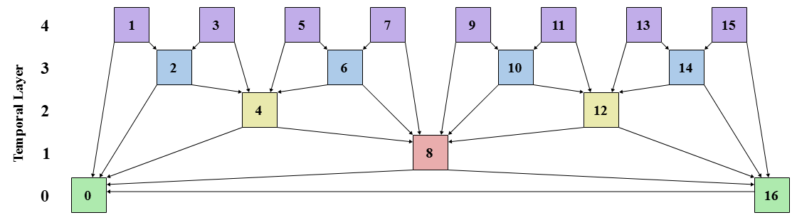
Рисунок 4 – мультиреференсные кадры в intra-предсказании

Intra декодирование
Как уже было сказано, предсказания в кодеках делятся на 2 вида. В этой главе будут рассмотрены методы внутрикадрового предсказания.
Макроблоки
В стандарте ITU-T H.264 макроблоками называются массивы luma пикселей 16*16 и соответствующие им массивы Cb, Cr пикселей. Luma в данном случае означает яркость, Cb и Cr – цветовые компоненты синего и красного оттенков в формате YCbCr. Макроблок – объект, которым оперирует inter или intra предсказание, а также множественные методы реконструирования и энтропийного декодирования.
В стандарте AV1-v1.0.0errata макроблоки заменяются суперблоками, однако общие принципы остаются теми же за исключением того что размерность суперблоков – 64*64.
Интерполяция
Тут я расскажу о интерполяции. Нужно будет показать разные виды и значения фильтров.
Camera tiles
Тут я расскажу о camera tiles
Виды сжатия
Idct, adst и прочее
Арифметическое кодирование
Тут неинтересно, но надо будет вставить.
CDEF
Уже забыл что это за технология, но её вырезание даст сильную оптимизацию почти без потерь.
Deblocking filter
Это тоже под вырез.

Inter декодирование
Motion Vectors
Тут расскажу про MV со ссылкой на интерполяцию
Frames
Тут про golden frames, regular frames, b-frames, p-frames, IDR и все такое.
Кеш
Тут про интра кеш. Там очень сложная система так что будет о чем рассказать
Порядок декодирования фреймов
Тут тоже сложно и нелинейно. Кажется там с опорой на проц кеш это дело вычисляется
  - Анализ методов оптимизации кода
Тут я расскажу про общие и специализированные подходы без куды.

Правила бентли
Это из курса мит. Там был преподаватель по фамилии бентли, у которого был исчерпывающий чеклист на 20 пунктов. Думаю 10-15 хватит. Там sparsity, разворачивание циклов, алгебраические тождества, битхаки (о них кстати тоже надо написать, существует миф по которому они бесполезны, но это бред), инлайнинг, превычисления и прочее.

Оптимизация CPU-кеша
Здесь по верхам расскажу как в целом он работает и прикреплю memory latence comparison table.
Offset
Тут про то как вычисляется адрес ячейки в кеше. Надеюсь не устаревшая информация
Cache-sparsity
Про кеш локальность с примерами.
Кеш-промахи
Про кеш-промахи соответственно. Их 4 штуки: по емкости, холодный, конфликтный, совместный (MESI).
Виды маппинга кеша
Тут надо изменить название. Из курса сиспрог от вк.
  - Анализ реализации видеодекодера Libaom
Тут я расскажу и покажу где неэффективности, а где можно оптимизировать с учетом задачи. Сходу не смогу вспомнить так что уже в процессе буду вписывать.

Проектирование
Тут буду рассказывать о проектировании системы. Самая легкая часть

Проектирование серверной части

Проектирование БД

Проектирование бэкенда

Проектирование фронтенда
Вот тут надо будет про wasm упомянуть и о компиляции ffmpeg в него через emscripten.

реализация
Тут про реализацию. Нужно будет в основном рассказать про оптимизации т.к. это – главная тема.
  - Оптимизации Libaom

Оптимизация 1
Для каждой оптимизации: что сделал и бенчмарк x3 на фильме форсаж + бенчмарк на стоке.

Оптимизация 2

Оптимизация 20
  - Реализация backend
Надо будет рассказать про бд, очередь, фастапи, связь с декодером.
  - Реализация frontend
Тут про wasm, авторизацию и бенчмарк насколько быстрее стало когда мы начали отделять obu от видео и вырезать звук. Либо просто сравнение запакованного ffmpeg (2mb (до сих пор удивляюсь)) плюс видео без звука vs просто видео. Насколько я помню там -30%. Надо будет сослаться на memory latency table.
  - Результаты оптимизации
Сюда надо будет написать время работы в целом в сравнении с максимально стоковой (flask + libaom). Либаом у меня на 70% оптимизирован, система думаю -40% совокупных выдаст.

Заключение
Здесь подводятся итоги, даётся оценка результатов выполнения проекта...
Не нужно просто перечислять решённые задачи – нужно охарактеризовать результат решения каждой из них...
В результате анализа деятельности… выявлены проблемы..., причиной которых являются...
Анализ показал, что существующие решения могут..., но не..., имеются ограничения, …
Результаты анализа требований оформлены в виде технического задания (Приложение А).
В ходе проектирования разработана модель..., ...
При реализации прототипа создано, ... разработаны... Общий объём кода…
Все описанные сценарии реализованы и созданные... протестированы на основе (...).
Полученные результаты могут быть полезны, ... использованы...

Библиографический список
- Alliance for Open Media. AV1 Bitstream & Decoding Process Specification [Электронный ресурс] / Version 1.0.0 with Errata 1. – 2021. – URL: https://aomediacodec.github.io/av1-spec/av1-spec.pdf (дата обращения: 19.12.2025).
- Международный союз электросвязи. Сектор стандартизации (ITU-T). *Рекомендация ITU-T H.264 (V15). Усовершенствованное кодирование изображений для общих аудиовизуальных услуг = Advanced video coding for generic audiovisual services* [Электронный ресурс]. — изд. от 13.08.2024. — (Серия H: Аудиовизуальные и мультимедийные системы; инфраструктура аудиовизуальных услуг; кодирование движущегося видео). — URL: https://www.itu.int/rec/T-REC-H.264 (дата обращения: 19.12.2025).
- Yue Chen, An Overview of Core Coding Tools in the AV1 Video Codec / Yue Chen, D. Murherjee, J. Han // IEEE. — P. 41-45 – 2018. — DOI: 10.1109/PCS.2018.8456249 https://ieeexplore.ieee.org/document/8456249
- D. Petreski, Next Generation Video Compression Standards – Performance Overview / D. Petreski, T. Kartalov // IEEE. — 2023. — P. 1–5. — DOI: 10.1109/IWSSIP58668.2023.10180261 https://ieeexplore.ieee.org/document/10180261.
- W. Kolodziejski, Speeding Up the AV1 Global Warped Motion Compensation / W. Kolodziejski, R. Domanski, L. Agostini // IEEE. — 2024. — P. 1-5. — DOI: 10.1109/LASCAS60203.2024.10506160 https://ieeexplore.ieee.org/document/10506160.
- Y. Yi, High-Speed CAVLC Encoder for 1080p 60-Hz H.264 Codec / Y. Yi, B. C. Song // IEEE. — 2008. — P. 891–894. — DOI: 10.1109/LSP.2008.2001982 https://ieeexplore.ieee.org/document/4684837.
- Техническое задание
Техническое задания разрабатывается на основе выполненного анализа (выбираете то ГОСТ (19 или 34), который больше походит для вашего проекта). Оно выносится в приложение. Не берите ТЗ из Интернет – там сплошной мусор! Аккуратно заполните все пункты, которые есть в ГОСТ с учётом специфики своего проекта. Не общих фраз, которые кочуют из одного текста в другой, а конкретных требований для своей работы.
Оформляется как отдельный документ… При загрузке ВКР в LMS приложения могут быть отделены и загружены отдельно.
  - ???
?????

  - ???????
?????

- ?????
Приложения могут содержать справочные материалы, таблицы большого объёма с описанием классификаторов и пр., а также тестовые сценарии и пр.
В приложения выносится программная документация (руководство программиста, руководство пользователя, …администратора….).
  - ???
?????
??????????????????????????? ???????????????? ???????????????? ??????????????? ??????????
  - ???????
?????
??????????? ???????????????? ????????????????? ?????????????? ?????????? ?????? ??????????????? ??????????????? ???????????? ????????????? ???????????? ????????? ????????????

